通讯产品销售和盈利能力分析

1. **背景**

进入本世纪以来，我国通讯产品得到了飞速发展，其技术先进，价格便宜， 深受世界各国和地区尤其是非洲国家的欢迎。某通讯公司在非洲的多个国家深耕 多年，产品与服务遍布整个非洲大陆。为了更好地了解公司的销售情况，采用产 品的销售额和利润数据，对其盈利能力进行分析和预测，给决策人员提供分析报 告，以便为非洲各国提供更好的产品销售策略和服务。

1. **目标**

1.统计产品在当地的销售数据，预测未来的销售情况。

2.设计可视化数字大屏，展示产品的销售情况，分析产品的盈利能力。

**三、任务**

**任务1 数据分析与预测**

**任务1.1**

根据附件1“ SalesData”中的数据统计自2017年1月1日至2020年10月1日的各个年度/季度中非洲各个地区、国家、服务分类的销售额和利润数，将结果分别保存为“result1_1.xlsx”和“result1_2.xlsx”，第一行为字段名，按日期、国家、地区、服务分类、销售额和利润的次序分别放在A列~F列。以下是部分截图：

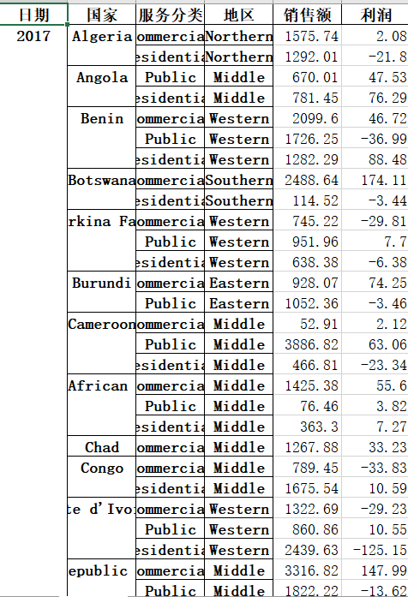

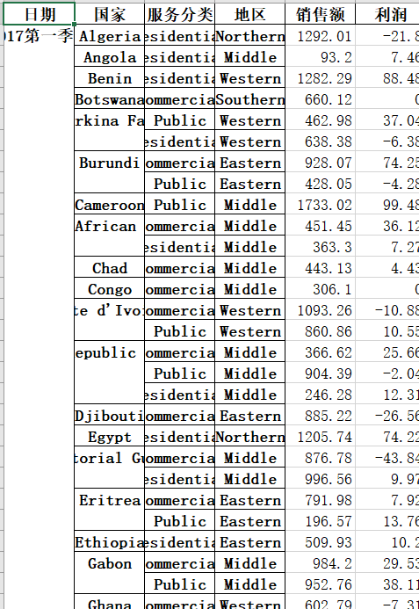

1.首先，我们通过excel筛选功能对原数据进行预处理，将日期以年度和季度的形式进行调整。我们使用numpy、pandas、matplotib（数据分析三剑客）处理这些数据并且获取各个年度/季度中非洲各个地区、国家、服务分类的销售额和利润数的结果如下：

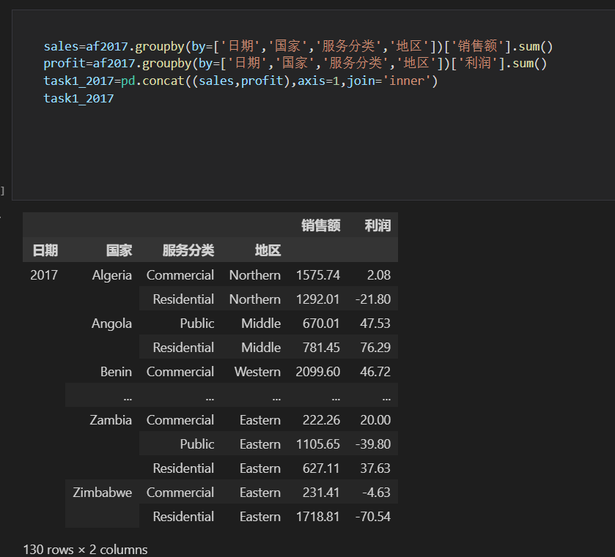

2.我们用到.sort_values函数获取2020年度销售额前三的国家数据如下：

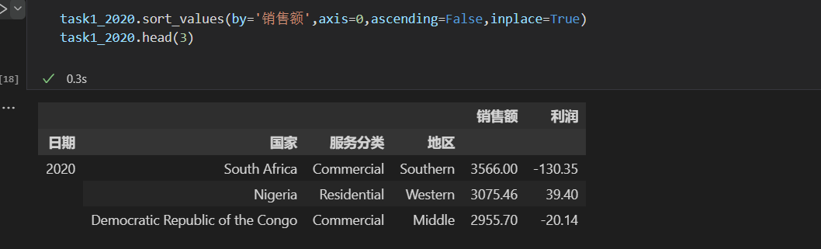

1. 各国、各服务分类的利润的同比增长率如下：

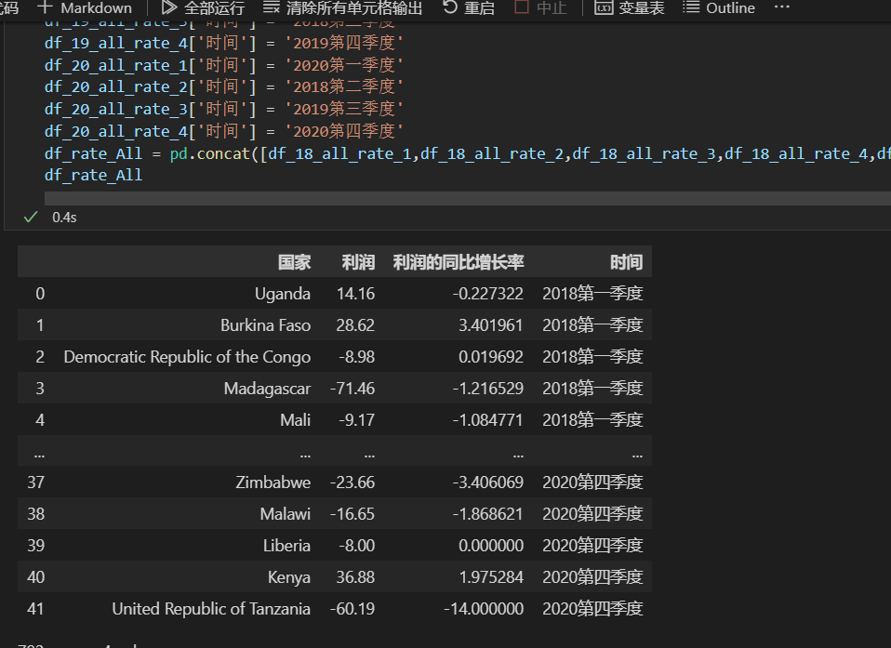

**任务1.2**

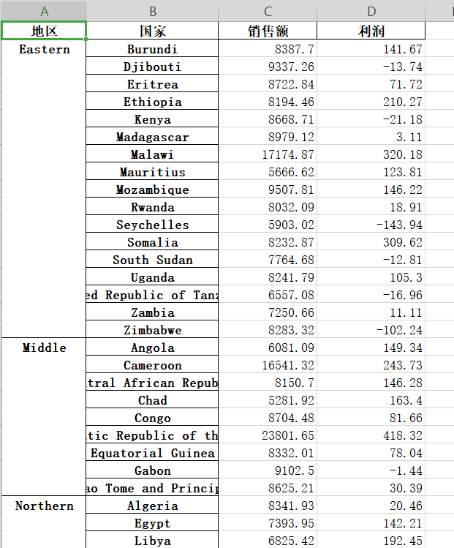根据任务1.1的结果，并结合附件1“SalesData”统计统计各地区、国家有关服务分类销售额和利润数据，将结果保存为“result1_2.xlsx”，第一行为字段名，按地区、国家、销售额、利润的次序分别放在A列~D列。

以下是我们展示的各地区有关服务分类利润数据：

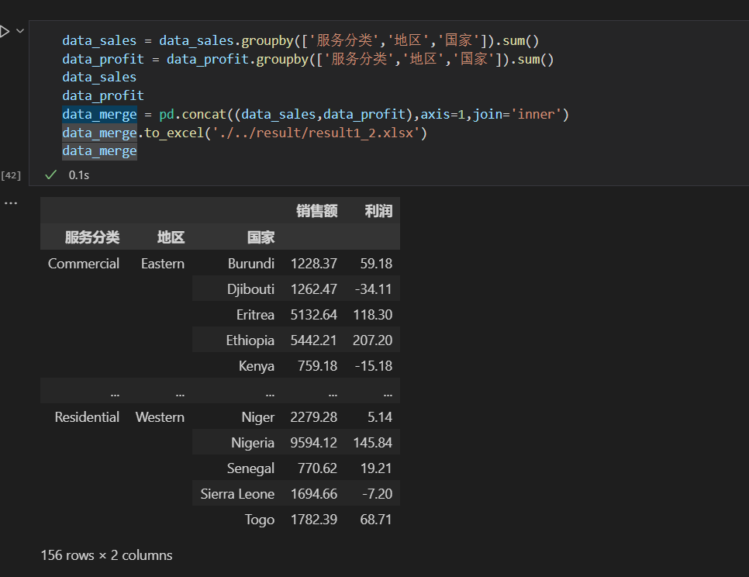

**任务1.3**

根据附件1“SalespersonData”中的数据统计各个销售经理的成交合同数和成交率，将结果保存为“result1_3.xlsx”，第一行为字段名，按销售经理、成交合同、成交率的次序分别放在A列~C列。

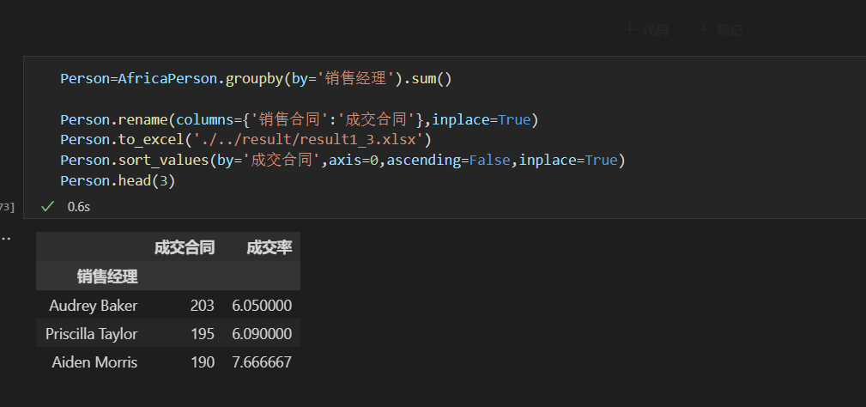我们利用.groupby函数以**销售经理**为对象进行分组处理。如下：

**任务1.4**

**任务 2 可视化展示和撰写分析报告**

**任务2.1**

绘制非洲各国产品的销售地图，并能够查看该国的销售额和利润。根据销售额的降序排列，绘制非洲各国产品销售额和利润数据的图表。

1.我们使用Tableau软件进行可视化展示，导入非洲各个国家销售额以及利润数据，制作各国的销售额（蓝色）和利润（红色）。

上面两图为非洲各国产品的销售地图，分别表示各国的销售额与利润数。通过此图中的颜色变化，我们明显可以观察到该产品在不同国家销售的情况，从销售额地图中能够发现该产品在大部分国家的销售情况还是比较平衡的，但还是有存在该产品在个别国家的销售是脱颖而出的现象。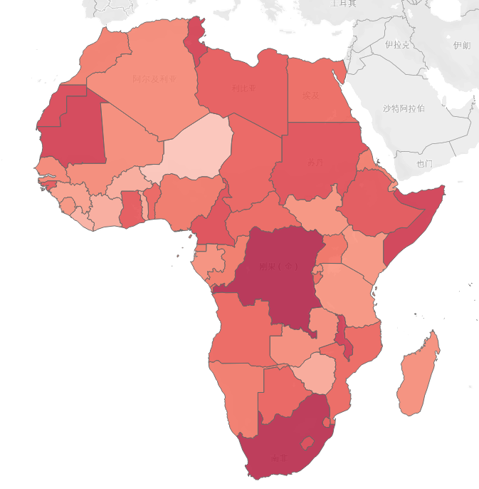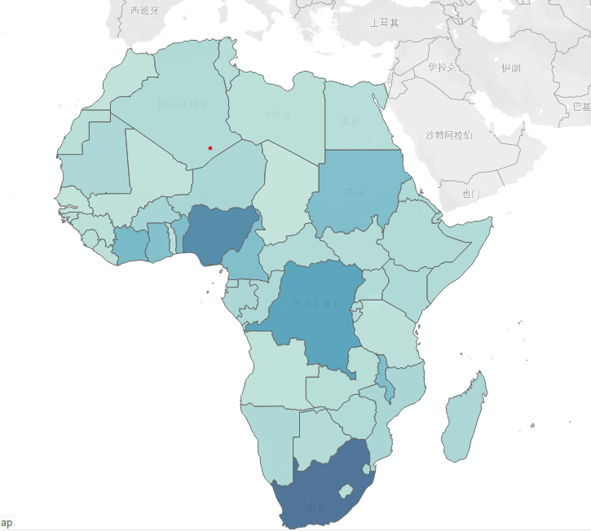

通过两张图的比较，可以发现部分国家在销售额突出的情况下利润依旧也是保持同步上升的情况，但我们也注意到有一部分国家存在两者有反差的情况，分为以下两种现象：销售额低，利润却高；销售额高，利润却低。因此，我们也可以从中了解到该通讯公司在各国家的市场营销方式以及成本投入上存在一定的区别。

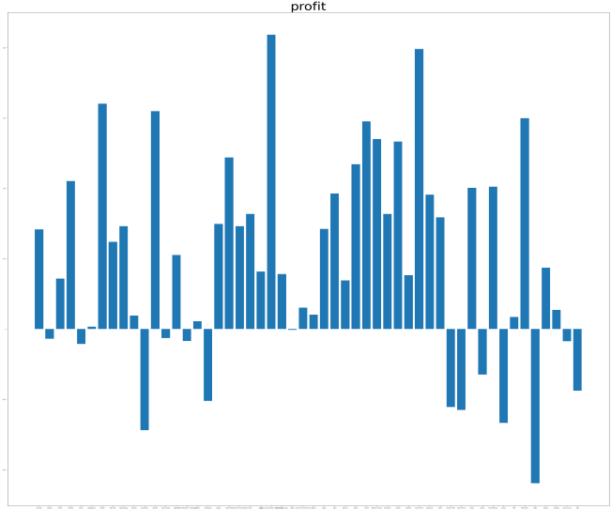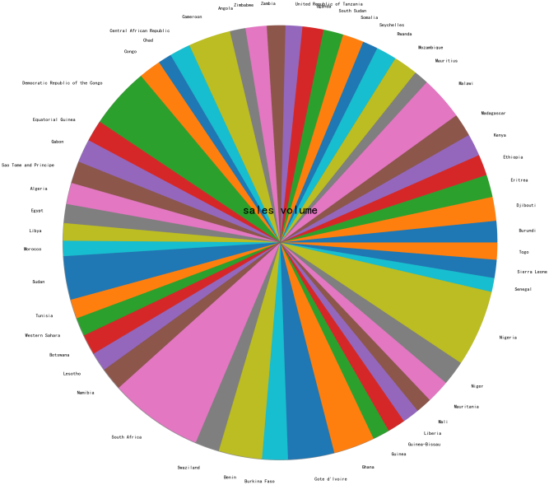2.除此之外，我们用matplotib库对销售额进行降序排列处理，其次，使用相关代码绘制非洲各国产品销售额和利润数据的图表。

非洲各国产品销售额的饼图 非洲各国产品利润的柱状图

以上两张图较前面的销售地图，有一个明显的优点：能够彻底地反映出各个数据的显著变化，尤其是利润柱状图，从中能够发现某些国家还是存在亏损的现象。

**任务2.2**

根据地区、国家等维度，绘制各服务分类的销售额和利润的年增长率及各季度同比增长率的图表。

由于数据量过大，我们采用散点图来表示各服务分类的销售额图表如下：

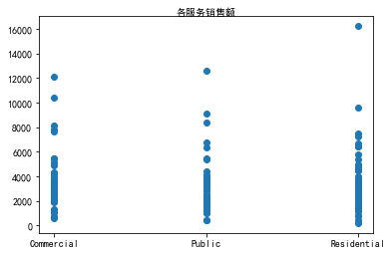

由此图不仅可观察到不同服务类型之间的销售额差距，也可以发现同个服务领域之间的差距。从图中可发现Residential类型中有一头领头羊在其领域遥遥领先，但各个国家地区在其服务领域销售额都比较接近，也体现该服务类型相较于其他服务类型在市场有很大的领导力。但是其他服务类型也不言示弱，他们的销售额也很出色，但在同领域区间也存在一定的差距。

**任务2.3**

根据地区、国家等维度，绘制 2021 年第一季度各服务分类的销售额和利润预测值的图表。

**任务 2.4**

绘制销售经理的销售合同数前 5 名排行榜。

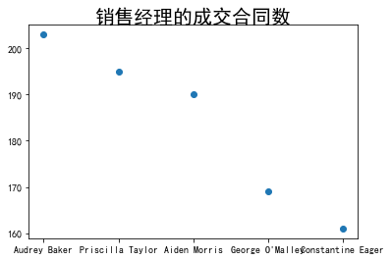

观察以上散点图，Audrey Baker销售经理的成交合同数最高可以达到200以上，也凸显了该销售经理在该市场营销能力极佳。另外，也很明显观察到个别销售经理的成交合同数之间有比较接近的距离，但也存在悬崖式断层的差距现象。所以，根据这张图不仅反映了个人的销售情况，也展现了个人在市场竞争下的销售差距。

**任务 2.5**

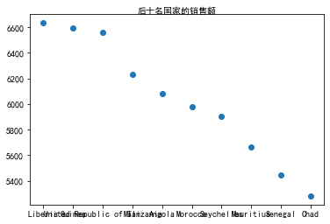绘制销售额后 10 名的国家排行榜。

在绘制销售额后十名国家排行榜之前，首先，我们需要将以各个国家为对象筛选而出的销售额数据进行累加统计，其次我们要将各个国家进行降序排列，最后筛选出后十名国家的销售额并且绘制成散点图。

通过以上的散点图，我们能注意到后十名国家的销售额差距都比较小，从销售额数据上能观察到这些国家经济发展水平总体比较落后。